AVALIAÇÃO DE FATORES RELACIONADOS A BAIXA ADESÃO AO ACOMPANHAMENTO PEDIÁTRICO DE PUERICULTURA.
Flavia Gheller Schaidhauer¹, Melissa Sebastiani de Oliveira², Maria Eduarda Machado Schlindwein², Valeria Gamboa Alvarez², Ana Cristina Müller², Caroline Dagnese², Iza Tenorio Crespo Conceição^{2.}

RESUMO:
A perda do acompanhamento pediátrico no Sistema Único de Saúde (SUS) representa um desafio significativo para a saúde de crianças e adolescentes. Esse problema está associado a fatores como dificuldades econômicas, barreiras sociais e falta de informação. Muitas famílias desconhecem a importância da prevenção e os direitos garantidos pelo SUS, levando à subutilização dos serviços disponíveis. O acesso aos atendimentos é prejudicado por questões geográficas e longas esperas, dificultando a continuidade do acompanhamento. Além disso, a qualidade do atendimento no SUS é afetada pela carência de profissionais e pela sobrecarga de trabalho, resultando em diagnósticos tardios e serviços superficiais. Famílias em situação de vulnerabilidade social enfrentam desafios adicionais, como baixos níveis educacionais e escassez de recursos financeiros, que limitam o acesso aos cuidados de saúde. Um estudo recente identificou que 68% das crianças não recebem acompanhamento adequado, com 86% das mães relatando dificuldades no agendamento e conflitos de horários. As altas taxas de doenças como sobrepeso e condições atópicas ressaltam a necessidade de um acompanhamento regular. Portanto, é crucial desenvolver intervenções educativas e políticas que incentivem o acesso ao atendimento pediátrico, garantindo uma saúde infantil mais eficaz e abrangente no SUS. Parecer do Comitê de Ética em Pesquisa (CEP) CAAE 81689424.2.0000.0261).

INTRODUÇÃO:
A perda do acompanhamento pediátrico no Sistema Único de Saúde (SUS) é um problema significativo que afeta a saúde e qualidade de vida de crianças e adolescentes atendidos pelo sistema. Diversos fatores, como questões econômicas, sociais, desinformação e dificuldade de acesso aos serviços de saúde, contribuem para essa situação. A falta de conhecimento sobre a importância do atendimento preventivo e os direitos associados ao SUS são os principais responsáveis pela subutilização dos serviços disponíveis. Além disso, a dificuldade de acesso, devido a barreiras geográficas e longa espera, impacta negativamente a adesão ao acompanhamento pediátrico. Outro aspecto crucial é a qualidade do atendimento no SUS. Famílias em situação de vulnerabilidade social enfrentam ainda mais desafios para acessar os serviços de saúde, sendo que a falta de recursos econômicos e educação impacta diretamente sua capacidade de manter o acompanhamento pediátrico. Dessa maneira, políticas de incentivo e suporte direcionadas às famílias vulneráveis são fundamentais para promover a equidade no acesso aos serviços de saúde e reduzir a perda de acompanhamento pediátrico. Um estudo de Bittencourt e colaboradores destacou que a falta de informação sobre os direitos e benefícios do SUS está entre os principais motivos que levam à perda desse acompanhamento. A desinformação sobre os serviços disponíveis leva a uma subutilização, agravada pela dificuldade de acesso, seja por localização, transporte ou critérios de agendamento. A identificação dos fatores subjacentes à problemática permitirá desenvolver estratégias para superá-los.

PALAVRAS-CHAVE:
Crianças; puericultura; prevenção.

MÉTODO:

A pesquisa avaliou a relação entre a perda do acompanhamento de puericultura e a dificuldade de acesso na rede básica de saúde. O objetivo geral do estudo foi identificar fatores associados à perda de acompanhamento em crianças atendidas na Unidade de Pronto Atendimento (UPA) da Bela Vista, em Palhoça. Foram coletados até momento dados de 100 crianças e seus acompanhantes. A seleção da amostra foi baseada na população de crianças de 0 a 14 anos da região da Palhoça, SC, conforme dados do censo do IBGE. Durante as consultas na UPA, as mães foram convidadas a participar do estudo e precisaram assinar termos de consentimento que garantiam sua liberdade de desistência a qualquer momento. Os pesquisadores aplicaram um questionário que abordava informações sociodemográficas, hábitos de vida, e avalições específicas sobre o estado de saúde das crianças, incluindo crescimento e desenvolvimento motor e emocional. A análise estatística dos dados foi feita utilizando o programa SPSS, onde as variáveis foram organizadas em um banco digital. As informações qualitativas foram apresentadas em frequências absolutas e relativas, enquanto as quantitativas foram relacionadas a médias e desvios-padrão. Parecer do comitê de ética em pesquisa (CEP) CAAE 81689424.2.0000.0261).

RESULTADOS E DISCUSSÕES:
Este texto apresenta e discute os resultados preliminares de uma pesquisa realizada com 100 crianças e suas mães (amostra total 620 crianças), visando compreender o acompanhamento de saúde infantil na comunidade. A coleta de dados iniciou-se após a aprovação do comitê de ética em pesquisa, o que garantiu a conformidade com os padrões éticos necessários para a realização de estudos envolvendo seres humanos. A análise dos dados até o momento revela que a faixa etária mais representativa é a de crianças de 2 a 4 anos, totalizando 36% da amostra. Os dados indicam que 30% das crianças têm menos de 2 anos, enquanto 26% estão acima dos 4 anos. Um ponto crítico encontrado foi que o acompanhamento em saúde, particularmente na puericultura, é intensivo nos primeiros meses de vida, com consultas agendadas na Unidade Básica de Saúde (UBS) a cada três meses até completar um ano. Após essa idade, a continuidade do acompanhamento parece ser despriorizada, refletindo uma significativa lacuna no cuidado pediátrico. Foi notável que 68% das crianças não estavam realizando acompanhamento na UBS. Dentre as mães que relataram não ter consultado a unidade após os 2 anos, 56% indicaram que nunca mais realizaram consultas. Quando questionadas sobre os motivos para essa ausência, as mães frequentemente mencionaram a dificuldade de agendamento (86%) e o fato de que o horário de atendimento coincidia com seu horário de trabalho (76%). A falta de um pediatra na unidade também foi citada (20%), assim como a desinformação sobre a importância do acompanhamento após a primeira infância (36%). Além disso, a pesquisa identificou a presença de doenças que demandariam acompanhamento regular e que não estavam sendo atendidas. Destacam-se condições como doenças atópicas (dermatite atópica 12%, asma 15%, rinite alérgica 6%) e problemas relacionados ao sobrepeso/obesidade (24%) e erro alimentar (68%). Essas taxas alarmantes sugerem uma necessidade urgente de intervenções educativas e de políticas públicas que incentivem tanto o agendamento de consultas quanto o acompanhamento adequado dessas condições. Outro aspecto preocupante levantado foi a relação das mães com seus locais de trabalho. A investigação mostrou que 76% das mães temiam perder o emprego devido às faltas motivadas por consultas emergenciais, o que leva à conclusão de que o suporte ao acompanhamento pediátrico, especialmente o preventivo, não é uma prioridade nas circunstâncias enfrentadas por essas famílias. O fortalecimento de políticas de apoio ao cuidado infantil nas empresas e a promoção de um ambiente que valorize a saúde das crianças emergem como estratégias necessárias para melhorar essa situação.

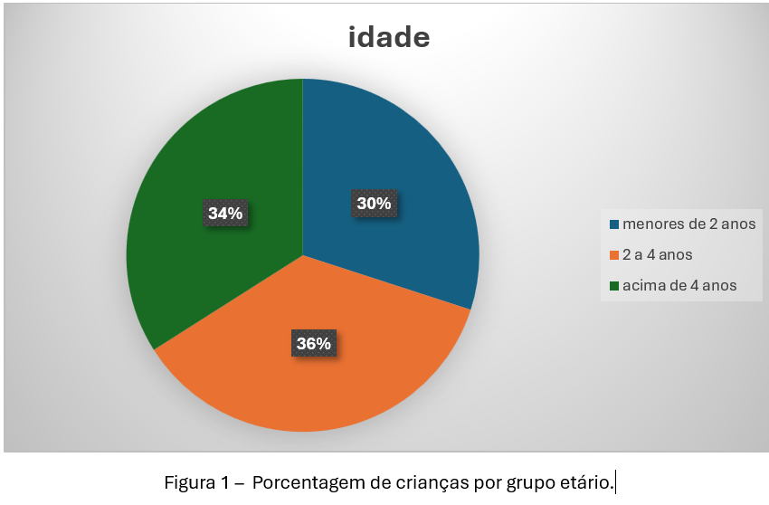 | 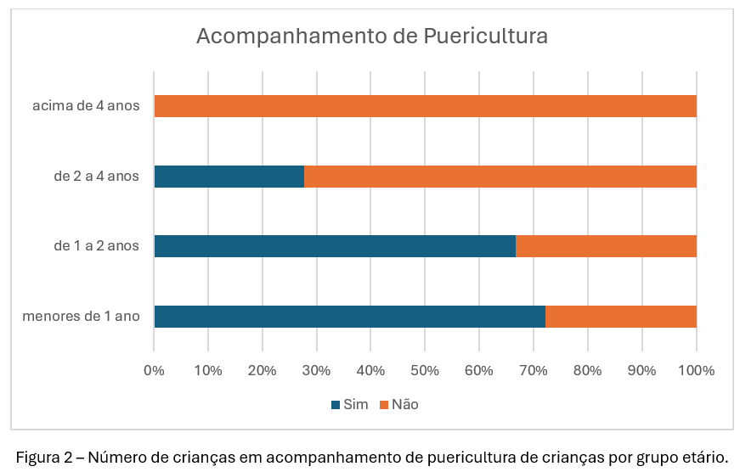
Figura 1 - Porcentagem de crianças por grupo etário. | Figura 2 – Número de crianças em acompanhamento de puericultura por grupo etário.
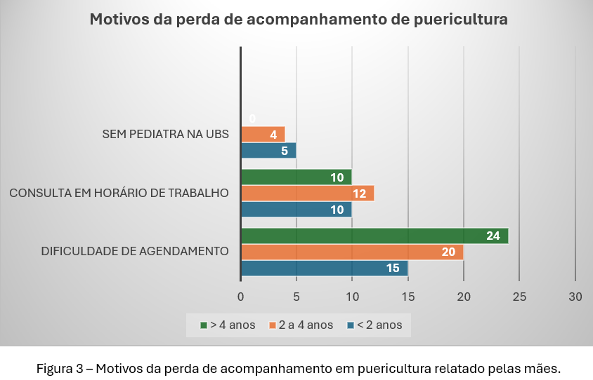 | 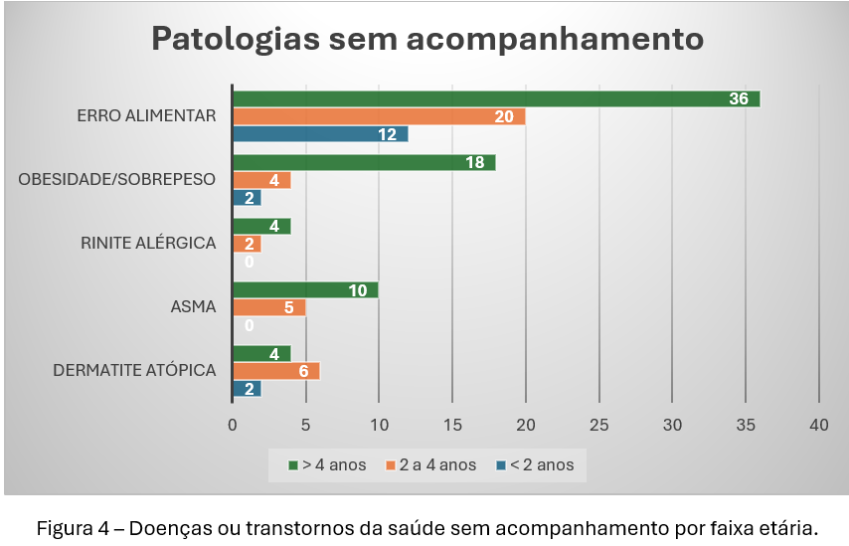
Figura 3 – Motivos da perda de acompanhamento pediátrico por faixa etária. | Figura 4 – Doenças ou transtornos em saúde sem acompanhamento por faixa etária.

CONCLUSÕES:

Em conclusão, os resultados preliminares desta pesquisa evidenciam lacunas significativas no acompanhamento de saúde infantil na comunidade. A predominância da faixa etária de 2 a 4 anos, com 68% das crianças sem acompanhamento regular, destaca uma defasagem crítica nos cuidados pediátricos, especialmente após o primeiro ano de vida. As barreiras identificadas, como a dificuldade de agendamento e os horários de atendimento que conflitam com a rotina de trabalho das mães, reafirmam a urgência de intervenções que tornem o acesso aos serviços de saúde mais viável. Além disso, as taxas alarmantes de condições de saúde não monitoradas, como doenças atópicas e obesidade, indicam uma necessidade premente de políticas públicas que promovam a conscientização sobre a importância da saúde contínua na infância. Assim, é imprescindível que se priorizem estratégias que integrem saúde, família e trabalho, além de iniciativas educativas que incentivem o acompanhamento pediátrico, visando não apenas o bem-estar das crianças, mas também o fortalecimento das famílias na busca por cuidados preventivos adequados.

REFERÊNCIAS:

BITTENCOURT, S. A. et al.. Perda de seguimento pediátrico em uma unidade de saúde da família. Revista de Saúde Pública, 52, 72; 2018..
BRASIL. Ministério da Saúde. (2017). Política Nacional de Atenção Integral à Saúde da Criança: orientações para implementação. Brasília: Ministério da Saúde.
CAMPOS, G. W. et al. (2013). Avaliação de políticas e programas de saúde: conceitos, métodos e práticas. Rio de Janeiro: Fiocruz.
MENDES, E. V. (2014). A construção social da vigilância à saúde: revisitando conceitos e práticas. São Paulo: Hucitec.
PAIM, J. et al. (2012). Políticas públicas de saúde no Brasil: conceitos básicos. Rio de Janeiro: Fiocruz.
OLIVEIRA, RAD et al. Barreiras de acesso aos serviços em cinco Regiões de Saúde do Brasil: percepção de gestores e profissionais do Sistema Único de Saúde. Cadernos de Saúde Pública [online]. v. 35, n. 11 [Acessado 27 Maio 2024], e00120718. Disponível em: <https://doi.org/10.1590/0102-311X00120718
COBO, B.; CRUZ, C.; DICK, P.C. Desigualdades de gênero e raciais no acesso e uso dos serviços de atenção primária à saúde no Brasil. Ciência & Saúde Coletiva [online]. v. 26, n. 09 [Acessado 27 Maio 2024], pp. 4021-4032. Disponível em: <https://doi.org/10.1590/1413-81232021269.05732021>. ISSN 1678-4561.

FOMENTO
O trabalho faz parte do edital Prociência 2024/1. Financiamento próprio

